BENEDIZIONE E INAUGURAZIONE UFFICIALE
DEL NUOVO SEMINARIO ROGAZIONISTA
(7 dicembre 1981)

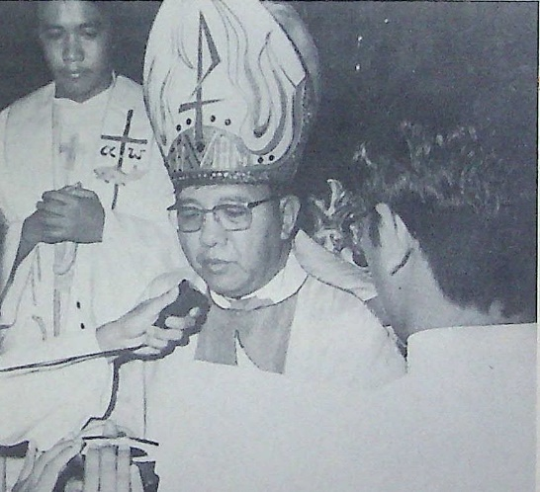
Sette dicembre 1981. Questa data rimarrà certamente come data storica negli annali della nostra Congregazione nelle Filippine.
Con la presenza del Rev.mo P. Generale, P. Gaetano Ciranni, del Consultore Generale P. Antonio Lannocca e dell'Economo Generale P. Pietro Ci funi, Sua Eminenza il Card. Jaime Sin, Arcivescovo di Manila, ha benedetto il nuovo Seminario.
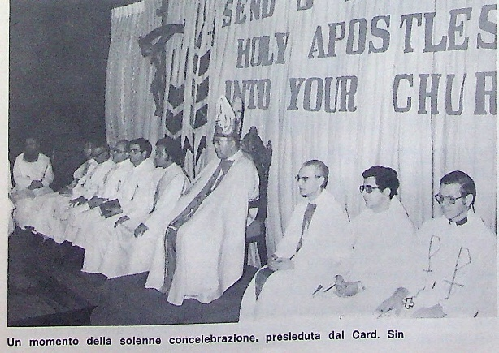
Vi hanno partecipato il P. Vito Di Marzio per la nostra Parrocchia, e molti altri sacerdoti e religiosi amici con Suore di parecchi Istituti. Le Figlie del Divino Zelo erano presenti quasi al completo con un gruppo delle loro aspiranti. Rappresentava l’ambasciata d'Italia il sig. Maurizio Tommasini con la signora. Buona anche la partecipazione degli amici e conoscenti laici.
Il Cardinale è giunto alle 5 p.m. secondo il programma, accolto dal P. Generale, dal P. Barbangelo, dai Religiosi, Novizi, Seminaristi e dagli invitati, che già occupavano lo spiazzale dell'Istituto.
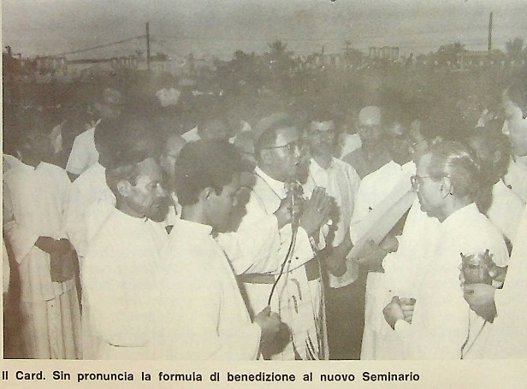
Subito dopo, Sua Eminenza ha recitato la preghiera di benedizione sul nuovo complesso «Fr. Hannibal Formation Center», e quindi, dopo il taglio del nastro, da parte della signora Bellosillo, è entrato nell’Istituto, e, cominciando dalla Cappella, lo ha percorso nei suoi tre piani, benedicendo tutti i locali.
Quindi indossati i paramenti sacri, ha dato inizio alla S. Messa solenne concelebrata con oltre venti sacerdoti nel campo di «basketball». Per l'occasione è stata cantata in latino la «secunda Pontificalis» del Perosi, a tre voci dispari, dai nostri Seminaristi e da un gruppo di ragazzi di voci bianche del nostro cenacolo vocazionale di «Nichols Airbase», sotto la direzione del P. Barbangelo. I Novizi hanno svolto il servizio liturgico.
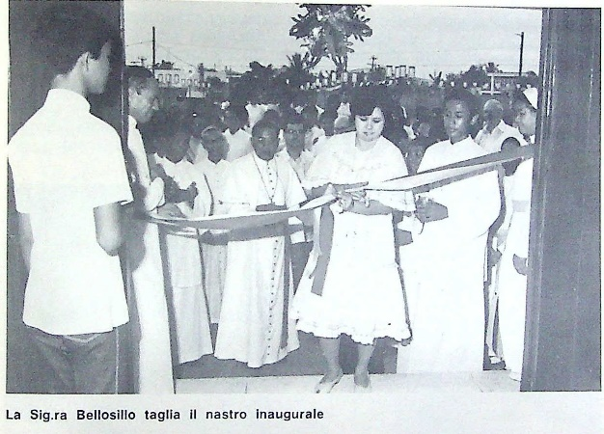
Dopo il Vangelo, ha fatto una bellissima omelia, soffermandosi sul problema vocazionale, prendendo lo spunto dalle parole che campeggiavano sullo sfondo dell'Altare; « Send, o Lord, Holy Apostles into your Church »: Manda, o Signore, Apostoli santi alla tua Chiesa. Ha raccomandato infine la devozione alla Immacolata, trovandoci nella vigilia della sua festa. A Lei affidava il suo desiderio e la sua ambizione, di vedere cioè nel 2000, migliaia di sacerdoti filippini missionari nel mondo. A questo fine lo confortava il pensiero che, mentre intorno al 1950 i missionari filippini erano appena due o tre, oggi, grazie a Dio, sono alcune centinaia.
Prima della fine della S. Messa, il P. Barbangelo ha letto la bellissima lettera del S. Padre, mandata per l'occasione.
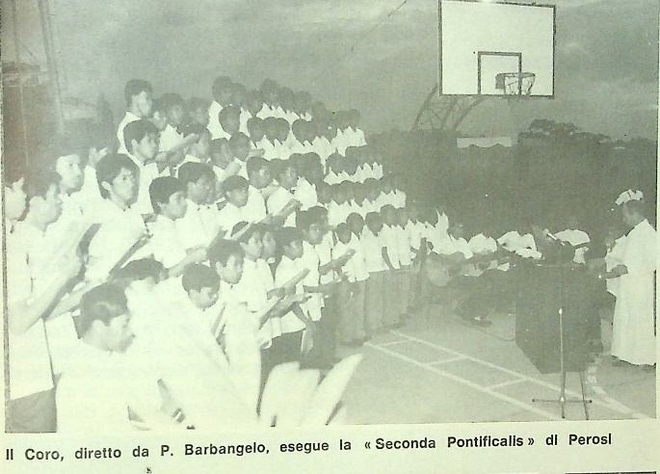
Quindi ha parlato il P. Generale, ringraziando anzitutto il Signore, poi il Cardinale e tutte le altre persone, che direttamente o indirettamente hanno cooperato alla realizzazione di questa Opera, specialmente il P. Antonio Barbangelo che ne è stato il realizzatore. In maniera particolare però ha ringraziato i genitori dei nostri Seminaristi, perché — ha detto — sono proprio essi i più grandi benefattori dell'Istituto.
Dopo la funzione religiosa, il Cardinale si è degnato di rimanere con noi a cena che ha consumato nella grande «Social Hall», insieme con tutti gli altri invitati.
Dobbiamo dire che tutto il personale della Casa: Religiosi, Novizi e Seminaristi hanno cooperato efficacemente alla buona riuscita della manifestazione.
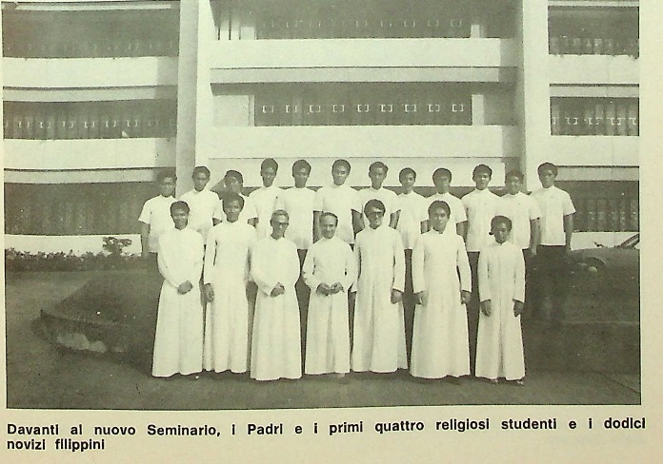
Intanto sentiamo vivo il bisogno di ringraziare ancora una volta il Signore per la bella grazia che ci ha concesso: la realizzazione di questo grande Seminario, che può accogliere un centinaio di giovani. Ringraziamo pure sentitamente il P. Generale e il suo Consiglio con l'Economo Generale, che ne hanno voluto la costruzione.
La presenza, intanto, del Rev.mo P. Generale, venuto nelle Filippine per la Visita Canonica, ha contribuito molto a che tutto riuscisse nel migliore dei modi. Si vede proprio che il Signore voleva che il P. Generale fosse presente a questa inaugurazione. Essa, infatti, era stata già fissata per il mese di giugno scorso, ed era stato scelto il giorno 13, festa di S. Antonio di Padova, come ringraziamento al nostro Santo, che ci ha ottenuto i mezzi finanziari per la realizzazione dell'Opera. Eravamo però dispiaciuti che il P. Generale, per impegni improrogabili, non potesse presenziare. Diversi motivi intanto hanno fatto slittare la data di inaugurazione ad oggi.
Adesso che il Seminario è costruito, ci auguriamo che possa realmente servire per la formazione di tanti e tanti giovani filippini, i quali alla scuola del nostro Ven. Padre Fondatore, possano diventare autentici Rogazionisti per portare nel mondo intero, a cominciare da questa Asia immensa, il gemito di Gesù, il Rogate per la salvezza del mondo, mentre essi stessi, da buoni e intrepidi Operai della Messe del Signore, si impegneranno in maniera particolare a sollevare le miserie dei poveri, così numerosi in queste terre, cominciando dai più bisognosi, i bimbi orfani e abbandonati.

Fonte: Bollettino Rogazionista (1981:3) pp. 229-233.

BLESSING AND OFFICIAL INAUGURATION
OF THE NEW ROGATIONIST SEMINARY
(December 7, 1981)

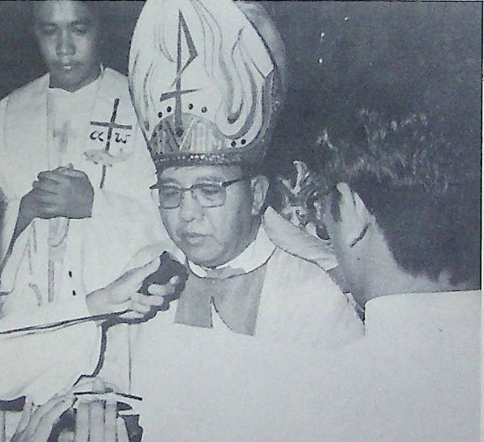
December 7, 1981: This date will certainly remain historical in the annals of our Congregation in the Philippines.
In the presence of the Most Reverend Father General, Fr. Gaetano Ciranni, the General Councilor Fr. Antonio Lannocca, and the General Treasurer Fr. P Pietro Cifuni, His Eminence Card. Jaime Sin, Archbishop of Manila, blessed the new seminary.
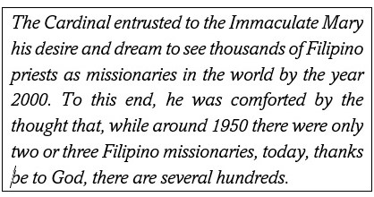
Fr. Vito Di Marzio from our parish, and many other priests and religious friends along with Sisters from various institutes participated. The Daughters of Divine Zeal were almost all present with a group of their aspirants. The Italian Embassy was represented by Mr. Maurizio Tommasini and his wife. There was also a good participation of lay friends and acquaintances.
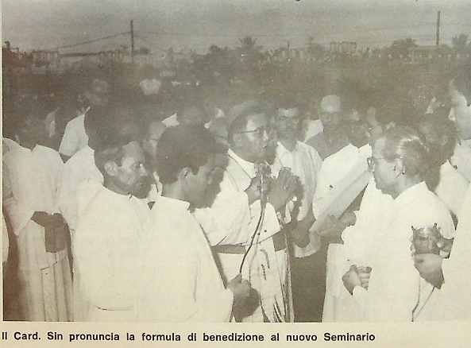
The Cardinal arrived at 5:00 p.m. as scheduled, welcomed by Father General, Fr. Barbangelo, the Religious, Novices, Seminarians, and guests, who were already occupying the grounds of the Institute. Immediately after, His Eminence recited the prayer of blessing on the new complex "Fr. Hannibal Formation Center", and then, after cutting the ribbon, by Mrs. Bellosillo, he entered the Institute, and, starting from the Chapel, he went through its three floors, blessing all the rooms. He then put on his sacred vestments and began the solemn Holy Mass concelebrated by more than twenty priests at the basketball court. For the occasion, Perosi's "secunda Pontificalis" was sung in Latin, in three voices, by our Seminarians and a group of boys from our vocation cenacle of "Nichols Airbase", under the musical direction of Fr. Barbangelo. The Novices served at the liturgical service.
The Cardinal gave a beautiful homily, focusing on the problem of vocations, taking his cue from the words that stood out in the background of the altar: "Send, O Lord, Holy Apostles into your Church". Finally, he recommended the devotion to the Immaculate Conception of the Virgin Mary as a means of promoting vocations, given that we are on the eve of her feast. To her, he entrusted his desire and dream to see thousands of Filipino priests as missionaries in the world by the year 2000. To this end, he was comforted by the thought that, while around 1950 there were only two or three Filipino missionaries, today, thanks be to God, there are several hundreds.
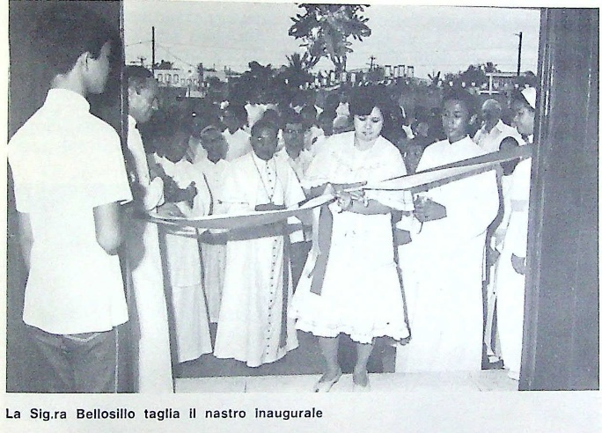
Before the end of the Holy Mass, Fr. Barbangelo read the beautiful letter from the Holy Father, sent for the occasion.
Father General then spoke, thanking the Lord in the first place, then the Cardinal, and all the other people who directly or indirectly have contributed to the realization of this Work, especially Fr. Barbangelo. In a special way, however, he thanked the parents of our Seminarians, because - he said - they are the greatest benefactors of the Institute.
After the religious service, the Cardinal stayed with us for dinner at the large "Social Hall", together with all the other guests.
We must say that all the personnel of the House: Religious, Novices, and Seminarians cooperated effectively in the success of the event.
In the meantime, we feel the need to thank the Lord once again for the beautiful grace He has granted us: the construction of this large Seminary, which can accommodate a hundred young people. We would also like to express our heartfelt thanks to Father General and his Council, along with the General Treasurer, who were behind the construction of this seminary.
In the meantime, the presence of the Most Reverend Father General, who came to the Philippines for the Canonical Visit, contributed greatly to the success of the project. One can see that the Lord wanted Father General to be present at this inauguration. In fact, the inauguration had already been scheduled for the previous month of June, and the date chosen was the 13th, the feast of St. Anthony of Padua, as a thanksgiving to our Saint, who provided us with the financial means to carry out the Work. Unfortunately, however, that Father General, due to unforeseeable commitments, could not be present. In the meantime, various reasons have caused the date of the inauguration to be postponed until today.
Now that the Seminary is built, we hope that it can truly serve for the formation of many, many young Filipinos who, in the school of our Venerable Father Founder, may become authentic Rogationists to bring to the whole world, starting from this immense Asia, the groaning of Jesus, the Rogate for the salvation of the world, while they themselves, as good and untiring Workers of the Harvest of the Lord, will commit themselves in a particular way to lift the miseries of the poor, so numerous in these lands, starting from the most needy, the orphaned and abandoned children.

Source: Bollettino Rogazionista (1981:3) pp. 229-233.

